Как оформить парковочное разрешение для многодетной семьи или инвалида
05.10.2015
С 10 октября произойдет точечное расширение зоны платной парковки. Проживающим вблизи от таких точек льготникам, имеющим личный автотранспорт, следует заблаговременно заняться оформлением бесплатных разрешений на парковку.
Департамент Транспорта предлагает ознакомиться с простейшей инструкцией, в которой отражены необходимые действия и основные правила использования таких разрешений.
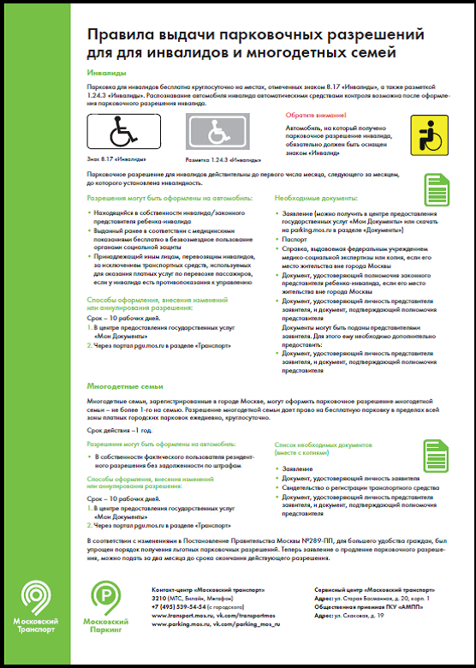

Адрес страницы: http://uzao.mos.ru/presscenter/news/detail/2204102.html
Префектура Юго-Западного административного округа города Москвы

